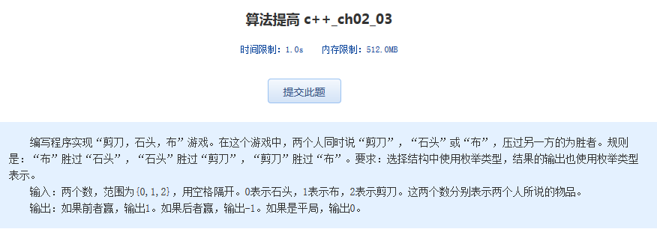算法提高 c++_ch02_03
时间限制：1.0s 内存限制：512.0MB

编写程序实现“剪刀，石头，布”游戏。在这个游戏中，两个人同时说“剪刀”，“石头”或“布”，压过另一方的为胜者。规则是：“布”胜过“石头”，“石头”胜过“剪刀”，“剪刀”胜过“布”。要求：选择结构中使用枚举类型，结果的输出也使用枚举类型表示。
输入：两个数，范围为{0,1,2}，用空格隔开。0表示石头，1表示布，2表示剪刀。这两个数分别表示两个人所说的物品。
输出：如果前者赢，输出1。如果后者赢，输出-1。如果是平局，输出0。

